Quiz
Déterminer la densité par déplacement d’eau

NOM : ________________________ DATE : _______________

1. Un objet flotte dans le bécher ci-bas. Afin de choisir la meilleure affirmation, présumons que le bécher était plein jusqu’au bec et que le cylindre était vide avant de mettre l’objet dans le bécher. Quelle affirmation est vraie?
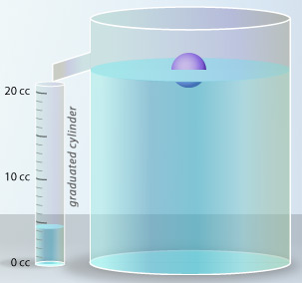
- Le volume de l’eau dans le cylindre gradué est égal au volume de l’objet.

- Le volume de l’eau dans le cylindre gradué est plus grand que le volume de l’objet.

- La masse de l’eau dans le cylindre gradué est égale à la masse de l’objet.

- La densité de l’objet est plus grande que la densité de l’eau.

2. Un objet est au fond du bécher dans l’image ci-basse. Présumons que le bécher était plein jusqu’au bec et que le cylindre était vide avant de mettre l’objet dans le bécher. Quelle affirmation est vraie?
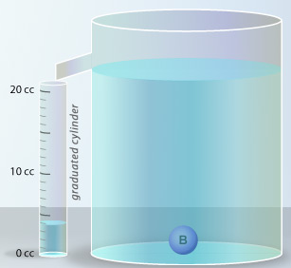
- Le volume de l’eau dans le cylindre gradué est égal au volume de l’objet.

- Le volume de l’eau dans le cylindre gradué est plus grand que le volume de l’objet.

- La masse de l’eau dans le cylindre gradué est égale à la masse de l’objet.

- La masse de l’eau dans le cylindre gradué est plus grande que la masse de l’objet.

3. Un objet flotte dans la bécher ci-bas. L’objet a déplacé de l’eau dans le cylindre gradué de gauche lorsqu’il a été déposé dans le bécher. Si le liquide dans le bécher est de l’eau (densité = 1 g/cm³), quelle est la masse de l’objet?
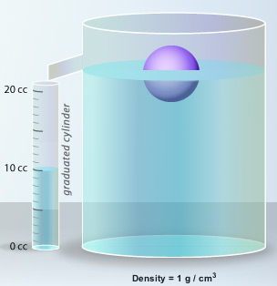
A. 1 g B. 5 g C. 10 g D. 31,4 g

4. Les deux objets ci-bas ont exactement le même volume. Le liquide dans les béchers est de l’eau (densité = 1 g/cm³). Quelle est la densité de l’objet qui flotte?
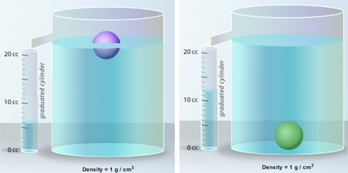
A. 0.5 g/cm³ B. 0.6 g/cm³ C. 1 g/cm³ D. 6 g/cm³

5. Image une baignoire à moitié pleine d’eau. Un petit bateau, contenant une roche, flotte sur l’eau. Tu décides d’enlever la roche et de la déposer hors de la baignoire. Qu’arrive-t-il au niveau de l’eau de la baignoire?
A, le niveau de l’eau monte
B. Le niveau de l’eau descend.
C. Le niveau de l’eau reste le même
D. Le niveau de l’eau pourrait monter ou rester le même, dépendamment de la densité de la roche.

